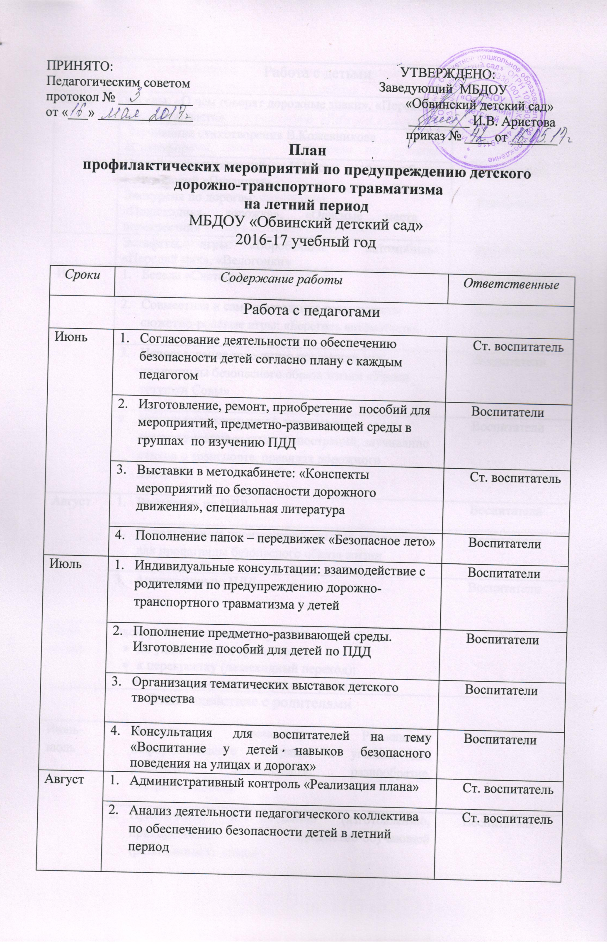
Работа с детьми
Июнь | Беседы: «О чем говорят дорожные знаки», «Переходим проезжую часть» | Воспитатели
 | Заучивание стихотворения В.Кожевникова «Светофор» | Воспитатели.
 | Чтение произведений: Н.Носов «Автомобиль», К.Чуковский «Путаница»,. | Воспитатели
 | Экскурсия по дорогам:  «Пешеходная дорожка», «Опасные места - перекрестки» | Воспитатели.
 | Эстафеты, игры: «Воробышки и автомобиль», «Передай мяч», «Велогонки» | Воспитатели
Июль | - Беседа «Светофор» | Воспитатели
 | - Совместная и самостоятельная деятельность: сюжетно-ролевые игры: «Берегись автомобиля» | Воспитатели
 | - Использование теле-видео продукции для пропаганды безопасного образа жизни «Уроки тетушки Совы» | Воспитатели
 | - Чтение художественной литературы, рассматривание картин, иллюстраций, заучивание стихов о транспорте, правилах дорожного движения | Воспитатели
Август | - Викторина по ПДД | Воспитатели
 | - Использование произведений детской литературы для пропаганды безопасного образа жизни | Воспитатели
 | - Аппликации по ПДД. | Воспитатели
Июнь - август | Экскурсии и целевые прогулки:  - по улицам (виды транспорта);  - к перекрестку (пешеходный переход);  - к остановке пассажирского транспорта | Воспитатели
Взаимодействие с родителями
Июнь-июль | - Наглядная пропаганда. Размещение информационного материала в уголках для родителей: актуальность, разнообразие, востребованность. | Воспитатели
 | - Привлечение к созданию (изготовлению, приобретению) предметно-обучающей (развивающей) среды | Воспитатели
 | - Своевременное оповещение сведениями из оперативных сводок о ДТП в районе | Ст. воспитатель
 | - Консультация для родителей «Ребенок и дорога» | Воспитатели
 | - Разработка памяток родителям по правилам дорожного движения | Воспитатели
Работа с социумом
Июнь - август | - Сотрудничество с сельской библиотекой  - Сотрудничество с ДК | Ст. воспитатель  Воспитатели

